Дошкольный возраст — возраст сказки. Именно в этом возрасте ребёнок проявляет сильную тягу ко всему сказочному, необычному, чудесному. Если сказка удачно выбрана, если она естественно и вместе с тем выразительно рассказана, можно быть уверенным, что она найдёт в детях чутких, внимательных слушателей. И это будет способствовать развитию маленького человека.

Детям стали меньше читать и рассказывать сказки, электронные носители и средства массовой информации вытесняют книгу. Как сделать так, чтобы дети полюбили чтение художественной литературы? Как научить детей думать, рассуждать? Когда ребенок откажется от просмотра мультфильма и отдаст предпочтение книге? Только тогда, когда он будет жить вместе с героями, сопереживать в трудностях и неудачах, радоваться в счастливые моменты. А воспитание детей потребность в чтении, любовь к чтению начинается со сказки. Сказка - это благоприятный и ничем незаменимый источник нравственного воспитания детей, так как в ней отражена вся реальная жизнь со злом и добром, счастьем и горем. Она открывает и объясняет ребёнку жизнь общества и природы, мир человеческих отношений, чувств и взаимоотношений. Она развивает мышление и воображение ребёнка, обогащает его эмоции, даёт прекрасные образы литературного языка.

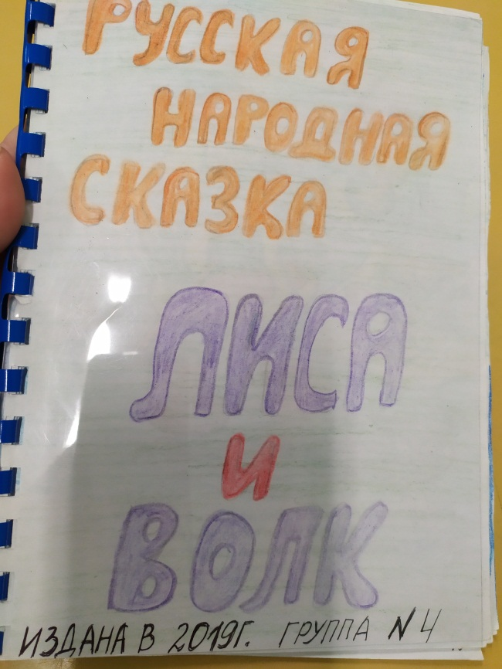 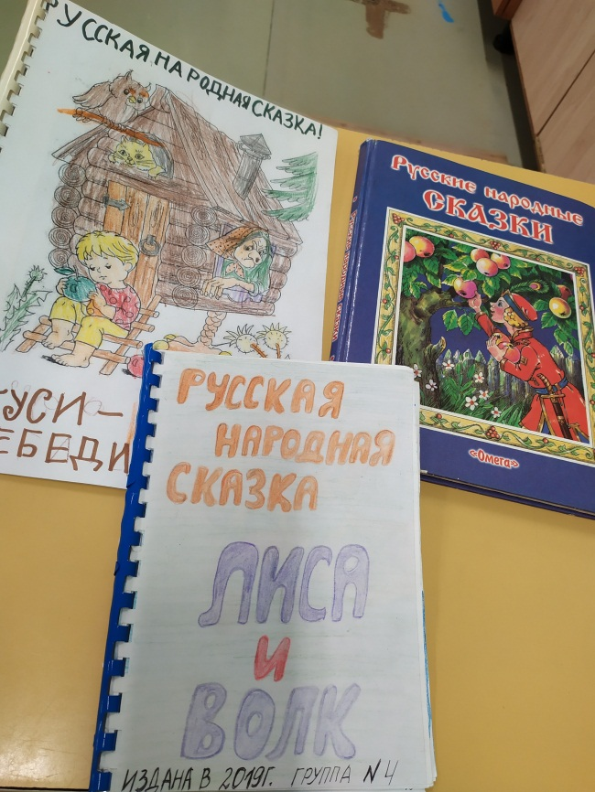

**Сказка о добрых делах ( собственное сочинение Голикова Е.Е. и дети подготовительной группы)**

Жил был волшебный мешочек. В нём всегда хранились добрые дела и поступки. Однажды мешочек потерялся в лесу, а волк его нашёл. Решил волк попросить у мешочка желание, чтобы появился заяц, да по вкуснее и пожирнее. Понял мешочек, что волк хочет съесть зайку и решил обмануть его. Ты серый волк полезай в мешочек, ждёт тебя там зайка ! Волк поверил, залез в него, сидит, ждёт ….. А мешочек тем временем злого волка превратил в доброго и с тех пор волк стал делать только добрые дела !